500 Schüler pilgern nach Maria Taferl
Die Fußwallfahrt der HLUW Yspertal nach Maria Taferl hat Tradition. Gemeinsam mit der Neuen Mittelschule Yspertal pilgerten 500 Jugendliche und Kinder mit ihren Lehrpersonen gemeinsam nach Maria Taferl. Ein Zeichen für Frieden und Verbundenheit in einer Welt voll Stress und Egoismus.

Yspertal, Maria Taferl, Stift Zwettl – Die Religionslehrer und die Schülervertretung der HLUW Yspertal organisierten am Freitag, den 24. April 2015, eine Fußwallfahrt vom Yspertal über den Ostrong nach Maria Taferl. „Als Schulleiter freut es mich besonders, dass auch heuer wieder die Neue Mittelschule Yspertal mit dabei war. Besonders bedanken möchte ich mich bei Weihbischof Regens Dr. Anton Leichtfried für das gemeinsame Feiern der heiligen Messe in der Basilika von Maria Taferl“, freut sich Schulleiter Mag. Gerhard Hackl. Vom Schulerhalter, dem Zisterzienserstift Zwettl, waren Pater Tobias und Pater Benedikt bei der Wallfahrt mit dabei.

Stationen zum Wallfahrtsort

Am Wallfahrtsweg über den Ostrong gab es einige Stationen: Zum Beispiel konnten die Schülerinnen und Schüler selbst eine Fürbitte schreiben, welche im Rahmen der heiligen Messe in der Basilika vorgetragen wurde. Auch eine Labstelle im Feuerwehrhaus Obererla, organisiert von der Küchenmannschaft des Privatinternates, war eine wichtige gemeinschaftsfördernde Station für die jungen Wallfahrer. Neben den Schülerinnen und Schülern waren auch die Lehrkräfte und die Beschäftigten beider Schulen mit dabei. Zahlreiche Eltern und Absolventen nahmen auch heuer wieder an dieser Veranstaltung der Schulgemeinschaften teil. „Ich bin bei jeder Schul-Wallfahrt mit dabei gewesen“, erzählt stolz der ehemaliger Elternvereinsobmann Mag. Johann Müllehner von der HLUW Yspertal. „Ich freue mich jedes Jahr auf dieses Ereignis mit jungen Menschen.“

500 Jugendliche und Kinder füllten die Wallfahrtskirche in Maria Taferl

In Maria Taferl wurde wie auch in den vergangenen Jahren ein festlicher Gottesdienst, geleitet von Weihbischof Dr. Anton Leichtfried und Pater Benedikt, gefeiert. Musikalisch gestaltet wurde die Feier vom Schulchor und der Schulband der HLUW, geleitet von DI Martina Schmidthaler und Mag. Astrid Karl. Die gemeinsame Messe verdeutlichte, wie wichtig es ist, dass der erste Schritt zum Frieden bei jedermann selbst beginnt. Junge Menschen, die für den Frieden in der Welt nach Maria Taferl gepilgert sind, sind ein ausdrucksstarkes Zeichen dafür. Ebenso wie die Kollekte, welche für ein Mädchenwaisenheim in der Ukraine gewidmet ist.

Anmeldung zum Schulbesuch – zusätzlicher Informationsabend am 8. Mai 2015

110 Neueinsteiger können für das nächste Schuljahr aufgenommen werden. Die österreichische Klimaschutzpreisträgerschule im westlichen Niederösterreich hat natürlich auch ein Privatinternat. Der Anteil der Mädchen ist mit 40 Prozent durchaus beachtlich für eine Schule, die unter anderem auch eine umwelttechnische Ausbildung bietet. Die Anmeldung für den Schulbesuch ist jederzeit möglich, und man freut sich über Schnupperschülerinnen und -schüler. Am Freitag, 8. Mai 2015 um 16:30 Uhr gibt es noch einen zusätzlichen Informationsabend an der Schule. Hier hat man die Möglichkeit die modernen Laboratorien, EDV-Räume und das Privatinternat zu besichtigen. Informationen unter http://www.hluwyspertal.ac.at!

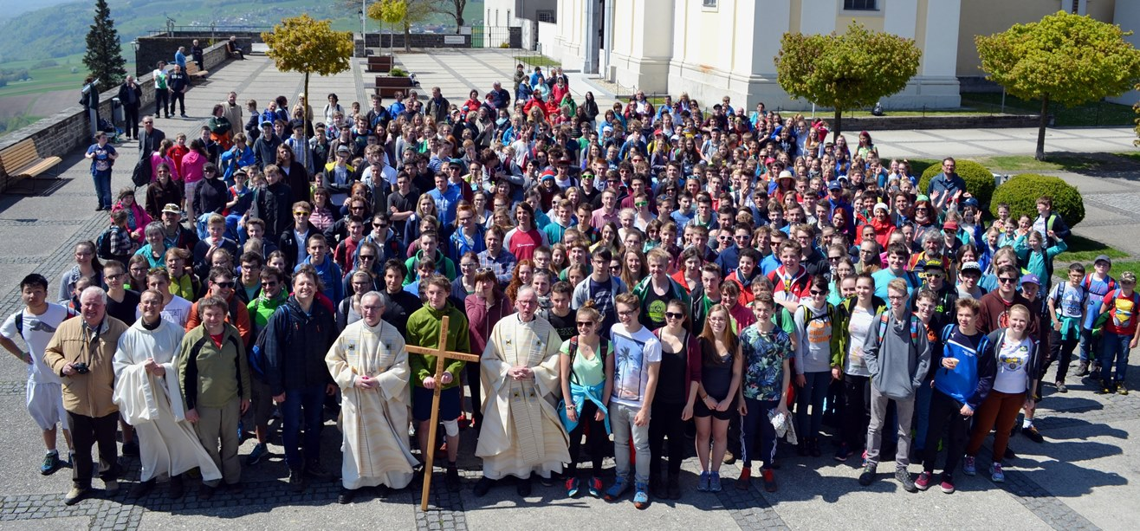
Wallfahrt der Schulen aus dem Yspertal nach Maria Taferl. Nach vier Stunden Wanderung vom Yspertal über den Ostrong in Maria Taferl angekommen. Weihbischof Dr. Anton Leichtfried zelebrierte die heilige Messe in der Basilika von Maria Taferl.
Foto: HLUW Yspertal

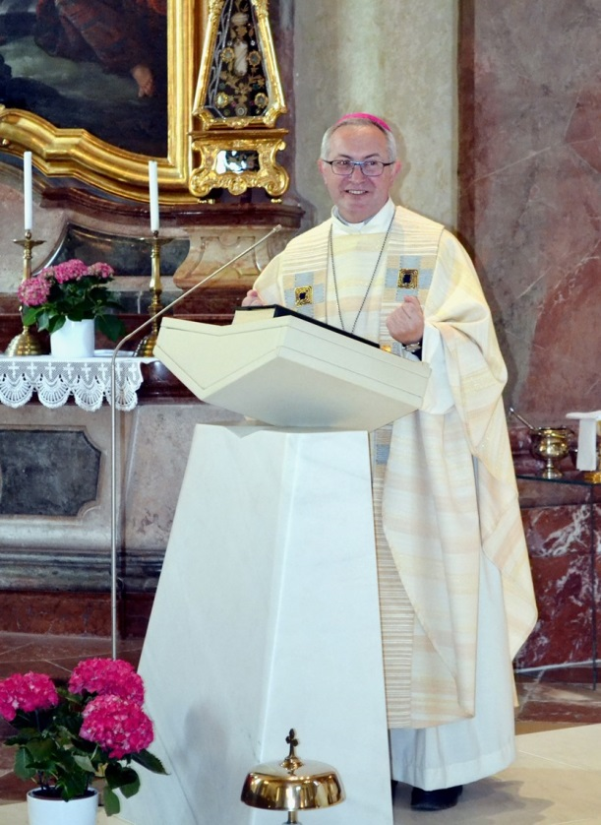
Weihbischof Dr. Anton Leichtfried konnte mit seiner Predigt die Jugendlichen begeistern.
Foto: HLUW Yspertal

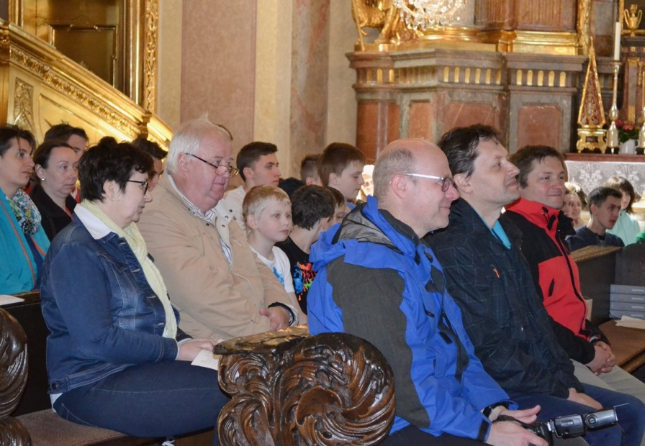
Mit bei der Wallfahrt dabei waren auch Gertraude Zechner, Direktor im Ruhestand und Schulgründerdirektor HR Mag. Johann Zechner, Mag. Michael Hofmann, Schulleiter Mag. Gerhard Hackl und Religionsprofessor Mag. Christian Köck.
Foto: HLUW Yspertal

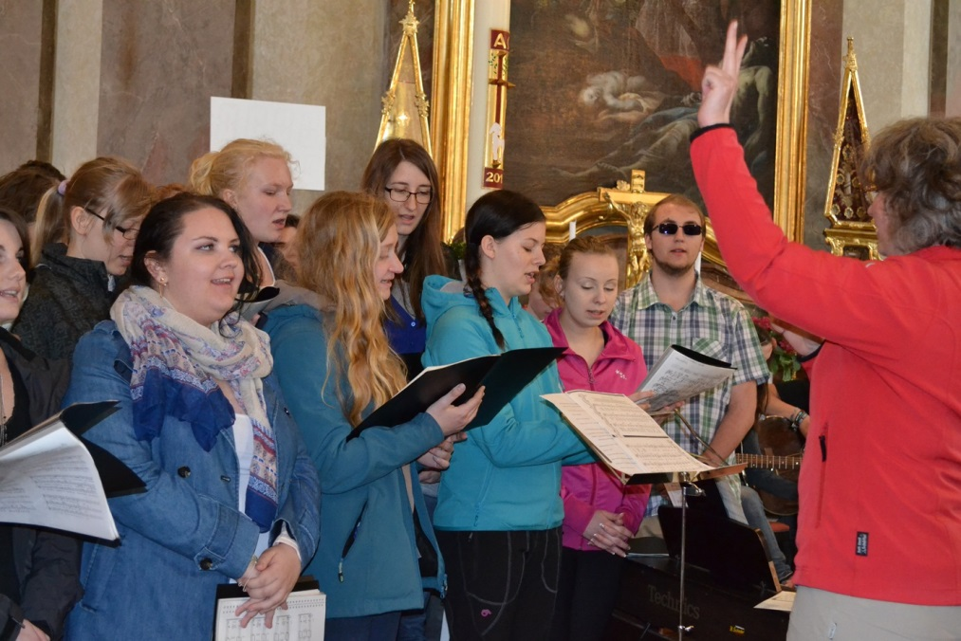
Der Schulchor unter der Leitung von Mag. Astrid Karl und DI Martina Schmidthaler überzeugte die Wallfahrer in der Basilika von Maria Taferl von seinem Können.
Foto: HLUW Yspertal

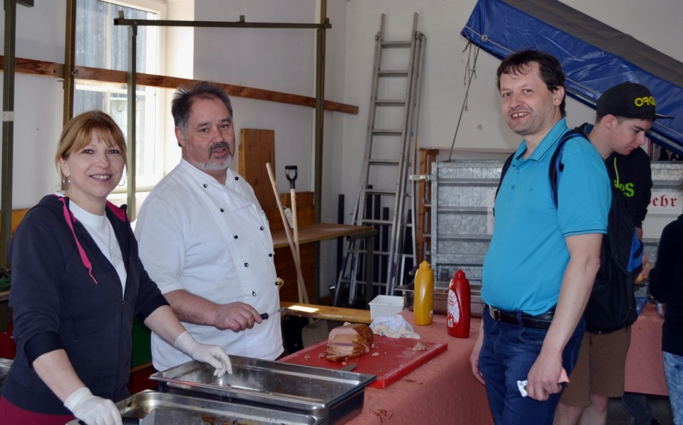
Professionelle Labstelle im Feuerwehrhaus von Obererla - Erika Eder, Küchenmeister Walter Eder im Gespräch mit Schulleiter Mag. Gerhard Hackl nach der Verköstigung von etwa 550 Wallfahrern bei der Labstelle in Obererla. Mag. Gerhard Hackl bedankte sich im Namen der gesamten Schulgemeinschaft beim Küchenteam des Privatinternates. Danke auch an die FF Obererla für die Unterstützung!
Foto: HLUW Yspertal

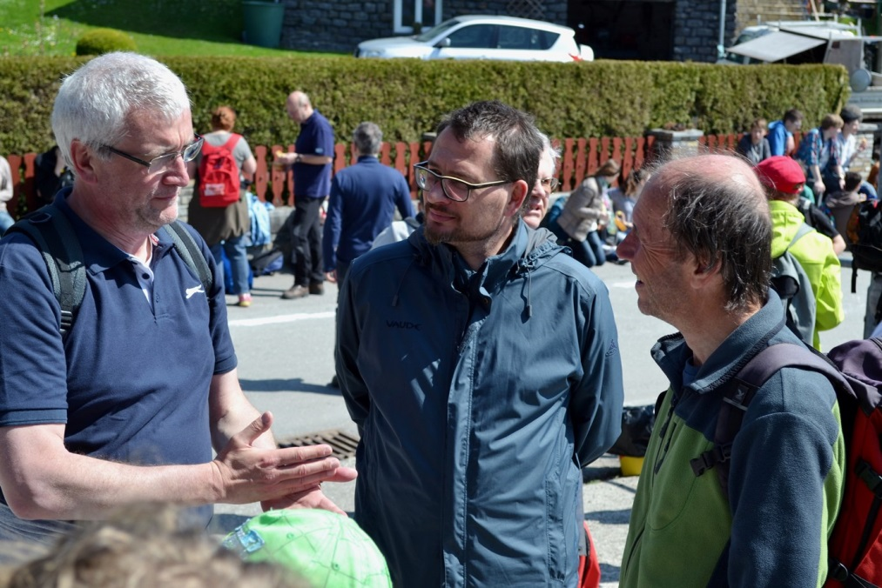
Wallfahrt hat Tradition an der HLUW Yspertal - Mag. Johann Müllehner war bei jeder Schulwallfahrt als Elternteil und später als Freund der Schule mit dabei. Im Gespräch mit DI Klaus Gramer und Mag. Erik Gölles von der HLUW Yspertal.
Foto: HLUW Yspertal

